

Università Politecnica delle Marche
Corso di Laurea Magistrale in Data Science
per l’Economia e le Imprese

Laboratorio Big Data Analytics
Analisi dati mediante l’utilizzo dei tools Microsoft Power BI, Qlik e Tableau

Docente Studenti
Prof. Virgili Luca Galassi Leonardo
Parisi Sheril
Sartini Alberto

Anno Accademico 2023/2024
Indice

Microsoft Power BI
1.1 Dataset | 3
1.2 Trasformazione dei dati | 4
1.3 Obiettivo dell’analisi | 3
1.4 Descrizione delle visualizzazioni | 3
1.4.1 Storia della UEFA Champions League | 4
1.4.2 UCL 1955-2023 | 7
1.4.3 UCL 2021-2022 | 8
1.4.4 Classificazione delle Squadre  1.5 Visualizzazione mobile | 9
Qlik
2.1 Dataset | 10
2.2 Trasformazione dei dati | 11
2.3 Obiettivo dell’analisi | 11
2.4 Descrizione delle visualizzazioni | 11
2.4.1 The Richest People in The World | 12
2.4.2 Distribution of Wealth | 13
2.4.3 Evolution of Wealth | 14
2.4.4 Number of Billionaires and Economic Indicators | 16
Tableau
3.1 Dataset | 19
3.2 Trasformazione dei dati | 20
3.3 Obiettivo dell’analisi | 21
3.4 Descrizione delle visualizzazioni | 21
3.4.1 Customer Overview | 22
3.4.2 Campaign Overview (pt. 1) | 24
3.4.3 Campaign Overview (pt. 2) | 25

CAPITOLO 1
Microsoft Power BI

  - Dataset
Per il progetto di Power BI sono stati utilizzati tre dataset riguardanti la UEFA Champions League, competizione calcistica europea tra squadre di alto livello.

Il primo fornisce informazioni riguardanti l’albo d’oro della competizione dal 1955 al 2023. In particolare, la tabella importata dal web presenta le seguenti variabili:
- Stagione
- Data della finale
- Nazionalità della squadra vincitrice
- Vincitore
- Finalista perdente
- Risultato
- Sede della finale
- Spettatori

Il secondo è costituito da diverse tabelle che riguardano delle statistiche complessive riferite a tutta la storia della Champions (1955-2023):

Tabella | Variabili
All time ranking by club | Squadra, paese della squadra, numero di volte che la squadra ha partecipato alla competizione, titoli vinti, partite giocate, vittorie, pareggi, sconfitte, goal segnati, goal subiti, punteggio
All time ranking by country | Paese, numero di volte che il paese ha partecipato alla competizione, titoli vinti, partite giocate, vittorie, pareggi, sconfitte, goal segnati, goal subiti, punteggio
Coaches appear details | Allenatore, squadre che ha allenato, numero di presenze
Coaches appear totals | Allenatore, numero di presenze totali
Player appear details | Giocatore, squadre in cui ha giocato, numero di presenze
Player appear totals | Giocatore, numero di presenze totali
Player goal details | Giocatore, squadra, goal
Player goal totals | Giocatore, goal totali segnati

Il terzo si concentra sulla stagione 2021/22 della Champions League e contiene le seguenti tabelle:

Tabella | Variabili
Attacking | Giocatore, squadra, ruolo, assists, calci d’angolo battuti, fuorigioco, dribblings, partite giocate
Attempts | Giocatore, squadra, ruolo, numero di tiri tentati in porta, tiri riusciti, tiri non riusciti, partite giocate
Defending | Giocatore, squadra, ruolo, palle recuperate, contrasti, contrasti vinti, contrasti persi, tentativi di disimpegno, partite giocate
Disciplinary | Giocatore, squadra, ruolo, falli commessi, falli subiti, cartellini gialli, cartellini rossi, minuti giocati, partite giocate
Distribution | Giocatore, squadra, ruolo, passaggi tentati, passaggi completati, cross tentati, cross completati, calci di punizione, partite giocate.  Misure calcolate: % accuratezza passaggi (completati/tentati), % accuratezza cross (completati/tentati)
Goalkeeping | Portiere, squadra, parate, goal subiti, cleansheets, partite giocate
Goals | Giocatore, squadra, ruolo, numero di goal segnati, goal con piede destro, goal con piede sinistro, goal di testa, goal da dentro l’area, goal fuori area, partite giocate
Key Stats | Giocatore, squadra, ruolo, minuti giocati, partite giocate, numero di goal segnati, assists, distanza corsa (km)

Oltre alle suddette tabelle sono stati utilizzati dati provenienti da altre fonti in merito a:
- Foto giocatori
- Logo squadre

  - Trasformazione dei dati
Primo dataset
Essendo una tabella importata dal web si è proceduto alla pulizia di quest’ultima con varie operazioni:
- Rimozione valori nulli
- Rimozione variabili non utili ai fini dell’analisi
- Divisione della colonna stagione (es. 1955-56) in due colonne che presentassero la singola data e trasformazione di quest’ultima in formato data
- Divisione della colonna sede della finale (es. Parigi-Parco dei Principi) in due variabili che fornissero separatamente l’informazione sulla sede e sullo stadio
- Sostituzione di diversi valori per risolvere eventuali incongruenze (es. sostituito Real Madrid (2) con Real Madrid)

Secondo dataset
- Join tra tabelle
- Rimozione valori nulli e duplicati
- Rimozione variabili non utili ai fini dell’analisi
- Risoluzione incongruenze (es. sostituito Manchester Utd con Manchester United)

Terzo dataset
- Join tra tabelle
- Rimozione valori nulli, duplicati ed errori
- Rimozione variabili non utili ai fini dell’analisi
- Sostituzione di diversi valori da inglese a italiano (es. sostituito goalkeeper con portiere)
- Risoluzione incongruenze

  - Obiettivo dell’analisi
L'obiettivo della seguente analisi è quello di fornire a un utente appassionato di calcio, o semplicemente curioso, una panoramica generale della storia della UEFA Champions League dal 1955 al 2023. Inoltre, l’utente può esplorare, in modo interattivo, statistiche maggiormente dettagliate sui giocatori e sulle squadre che hanno partecipato alla stagione specifica del 2021-2022.

  - Descrizione delle visualizzazioni
A tal proposito, sono state realizzate quattro dashboard:
- Storia della UEFA Champions League
- UCL 1955-2023
- UCL 2021-2022
- Classificazione delle Squadre

1.4.1 Storia della UEFA Champions League
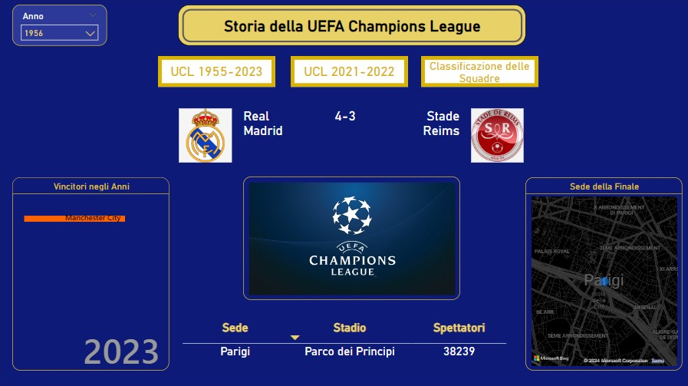
La prima è una dashboard introduttiva che permette, attraverso tre pulsanti, di spostarsi alle dashboard successive. Consente di osservare diverse informazioni riguardanti le finali di Champions League disputate dal 1955 al 2023.
Attraverso la selezione dell’anno, tramite l’apposito filtro situato in alto a sinistra, è possibile ottenere una visualizzazione dinamica che permette di vedere, per ogni stagione, quali sono state le due squadre che si sono scontrate durante la finale e qual è stato il risultato della partita.
Filtrando la dashboard, anche la sede della finale, lo stadio, il numero di spettatori e la mappa che rappresenta il luogo in cui è stata giocata la partita, cambiano di conseguenza. Una curiosità è quella in riferimento all’anno 2020 in cui, a causa del Covid, la partita è stata giocata a porte chiuse e dunque non c’è stato nessuno spettatore.
Infine, in basso a sinistra è stato inserito un “Animated Bar Chart” che permette di visualizzare, senza dover filtrare, la squadra vincitrice di ogni stagione grazie all’anno che cambia automaticamente.
Scorrendo i vari anni, si nota già da questa prima visualizzazione che la squadra migliore della storia della Champions League è il Real Madrid.

1.4.2 UCL 1955-2023
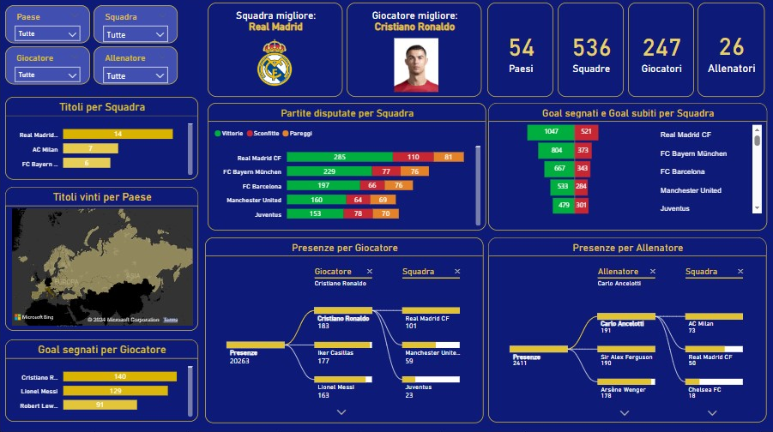
La seconda dashboard offre un'analisi approfondita della storia della competizione, risultando particolarmente utile per gli utenti interessati a maggiori dettagli su squadre e giocatori più performanti, ma anche sugli allenatori.
Grazie ai quattro filtri (paese, squadra, giocatore, allenatore), è possibile interagire dinamicamente con la dashboard.
A colpo d’occhio si può vedere che la squadra e il giocatore migliori della storia della Champions League sono rispettivamente il Real Madrid e Cristiano Ronaldo.
In alto a destra sono presenti quattro KPI che, in modo riassuntivo e secondo i dati utilizzati, mostrano il numero di paesi, squadre, giocatori e allenatori presenti nella storia della competizione.

Squadre e Paesi
Il grafico “Titoli per Squadra” mostra le squadre che hanno vinto più titoli. Si nota come il Real Madrid abbia vinto 14 volte la competizione.
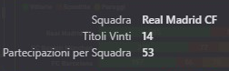
Passando con il mouse su ciascuna barra, è possibile anche vedere il numero di volte che la squadra ha partecipato al campionato.
La mappa "Titoli vinti per Paese" utilizza diverse sfumature di colore per indicare i paesi le cui squadre hanno vinto più titoli. La Spagna risulta il paese con il maggior numero di titoli (19), seguita dall’Italia con 12 titoli.
Il grafico a barre in pila "Partite Disputate per Squadra" mostra il totale delle partite giocate in Champions da ciascuna squadra, differenziando per colore l’esito (vittorie, sconfitte e pareggi). Anche in questo caso, il Real Madrid è in prima posizione.
Per completare l’analisi sulle squadre si può guardare al grafico “Tornado” che mostra i goal segnati e subiti per squadra.

Giocatori
Il grafico in basso a sinistra mostra i capocannonieri: Ronaldo e Messi si confermano i migliori dal punto di vista dei goal effettuati.
A destra del suddetto grafico si trova un albero di scomposizione che permette di analizzare il numero di presenze dei giocatori, ordinato in modo crescente, e la distribuzione di queste presenze nelle diverse squadre. Ad esempio, Cristiano Ronaldo si conferma il migliore anche sotto questo aspetto, con un totale di 183 presenze, così suddivise: 101 al Real Madrid, 59 al Manchester United e 23 alla Juventus.

Allenatori
Infine, in basso a destra, è presente un altro albero di scomposizione che permette di focalizzarsi sugli allenatori. Carlo Ancelotti è l'allenatore con il maggior numero di presenze, con la maggior parte di esse accumulate al Milan, seguito da altre squadre elencate in ordine crescente.

1.4.3 UCL 2021-2022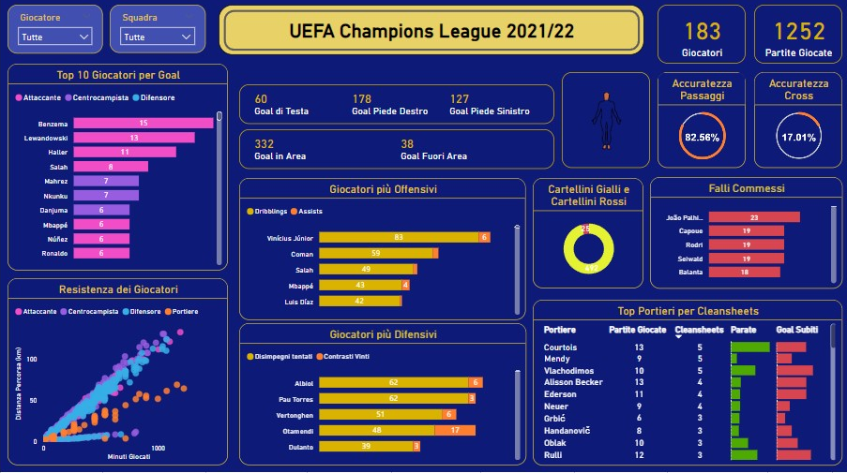La terza dashboard si concentra sulla competizione calcistica nella stagione 2021/22, presentando statistiche più dettagliate in riferimento soprattutto ai giocatori.
I due filtri (giocatore e squadra) permettono di osservare il tutto in modo dinamico.
In alto a destra ci sono due KPI che mostrano il numero di giocatori e il numero di partite giocate in questa stagione. Sotto sono mostrate anche due misure (accuratezza dei passaggi e dei cross), calcolate a partire dai dati disponibili (passaggi/cross completati e tentati).
Inoltre, sono state studiate delle metriche di fair play. Nel grafico ad anello compare il numero di cartellini gialli e rossi e, nel grafico a barre, i falli commessi da ciascun giocatore.
Anche in questo caso, come nella dashboard precedente, è possibile capire chi sono i giocatori migliori per goal segnati. Il colore delle barre è differente in base al ruolo e, passando con il mouse sulla barra, si può vedere anche la squadra di appartenenza del giocatore. Com'è prevedibile, sono soprattutto gli attaccanti, ma anche i centrocampisti, a segnare il maggior numero di goal. Il migliore è Benzema, mentre Cristiano Ronaldo, che in media era primo, in questa stagione risulta essere il decimo per numero di goal.
Si può approfondire l'analisi consultando le schede che indicano con quale parte del corpo è stato segnato il goal e se è stato battuto da dentro o da fuori dall'area. Il grafico "synoptic panel" consente, passando il mouse sulle varie parti del corpo, di visualizzare il numero totale di goal realizzati di testa, con il piede destro e con il piede sinistro.
Al centro sono presenti due grafici a barre impilate che mostrano i giocatori più offensivi e più difensivi in base a diverse metriche. I primi sono valutati in base al numero di dribblings, movimento tecnico che permette di superare un avversario, e al numero di assists, passaggio chiave che porta a un goal; queste ultime sono azioni tipiche degli attaccanti il cui compito è quello di creare e finalizzare azioni di attacco. Per i secondi, invece, si fa riferimento a due metriche maggiormente associate al ruolo di difesa ovvero quello di proteggere la propria porta e prevenire i goal avversari. In particolare, il numero di contrasti vinti è indicatore della capacità di un giocatore di vincere il confronto fisico con l’avversario per il possesso della palla, mentre il numero di disimpegni tentati è un’azione che permette di allontanare la palla dalla propria area di rigore. In formato tooltip, oltre alla squadra di appartenenza, è stato inserito il ruolo del giocatore. Come atteso, le due top 5 sono costituite rispettivamente da attaccanti e da difensori.
Il grafico a dispersione in basso a sinistra ha lo scopo di capire la resistenza di ciascun giocatore, in base ai minuti giocati in una partita e alla distanza che riesce a percorrere. Vinícius Júnior, attaccante del Real Madrid, emerge come il migliore della stagione 2021/22, avendo giocato 1199 minuti e percorso 133 km. Inoltre, è da notare che i portieri, identificati dai pallini arancioni, si collocano più in basso nel grafico, il che è conforme alle aspettative, poiché di norma coprono distanze minori rispetto ai giocatori di campo.
Infine, in basso a destra, si può esaminare la performance dei portieri. La tabella è ordinata in modo crescente in base al numero di cleansheets, cioè il numero di partite in cui un portiere riesce a mantenere la propria porta inviolata. Si possono vedere anche il numero di partite giocate e, attraverso delle barre, le parate e i goal subiti (il numero è mostrato in formato tooltip).

1.4.4 Classificazione delle Squadre
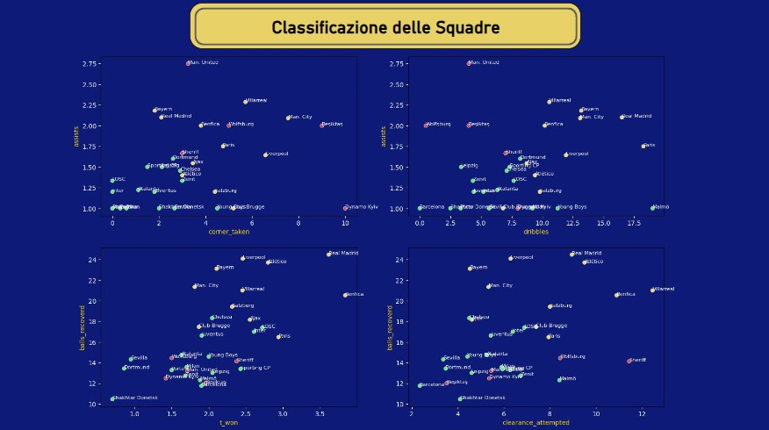
La quarta e ultima dashboard rappresenta un'analisi maggiormente approfondita delle squadre partecipanti alla Champions League 2021/2022. Le quattro rappresentazioni mirano a riprodurre il medesimo studio svolto per i giocatori nella dashboard 1.4.3 ma riferendosi alle squadre, cercando di comprendere quali sono più forti nell’attacco e quali nella difesa. Si è deciso dunque di clusterizzarle con l’algoritmo di clustering K-Means, attraverso l’integrazione Python di Power BI. Ogni grafico mette in relazione due differenti metriche; i due in alto rappresentano caratteristiche più offensive di una squadra mentre i due in basso quelle più difensive.

Assist vs Corner Taken
Il grafico in alto a sinistra mostra la relazione tra il numero di assist e i calci d’angolo battuti dalle squadre. È evidente che alcune squadre eccellono sia negli assist che nei corner, suggerendo una forte capacità offensiva sia nei passaggi che nelle situazioni da palla ferma.

Assist vs Dribbles
Nel grafico in alto a destra viene esaminata la relazione tra assist e dribbling. Qui si nota che alcune squadre si distinguono per un alto numero di assist, mentre altre puntano maggiormente sui dribbling. Questo indica che ci sono diverse strategie offensive: alcune squadre preferiscono il gioco di squadra e i passaggi decisivi, mentre altre si affidano alle abilità individuali nei dribbling per creare occasioni da goal.

Balls Recovered vs Tackles Won
Il grafico in basso a sinistra illustra il numero di palloni recuperati rispetto ai contrasti vinti. Squadre con un alto numero di entrambe le metriche mostrano una forte capacità difensiva, suggerendo che sono abili nel recuperare il possesso e interrompere le azioni avversarie. Altre squadre mostrano valori più bassi, indicando aree di potenziale miglioramento nella fase difensiva.

Balls Recovered vs Clearances Attempted
Infine, l'ultimo grafico mette in relazione i palloni recuperati con i tentativi di spazzata. Squadre che eccellono in entrambe le metriche dimostrano non solo una buona capacità di recupero palla, ma anche una propensione a liberare la propria area di rigore in modo efficace. Ciò suggerisce una strategia difensiva solida, in grado di gestire la pressione avversaria.

In definitiva, il K-means ha prodotto tre cluster: i punti in rosso indicano le squadre che eccellono in una specifica metrica (es. Manchester United), quelli in giallo identificano i team che mostrano buone prestazioni in più metriche (es. Real Madrid), suggerendo un equilibrio tra abilità offensive e difensive e quelli in verde (es. Sporting CP) rappresentano squadre con prestazioni inferiori e che dunque potrebbero necessitare di miglioramenti in diversi aspetti del gioco.

1.5 Visualizzazione mobile


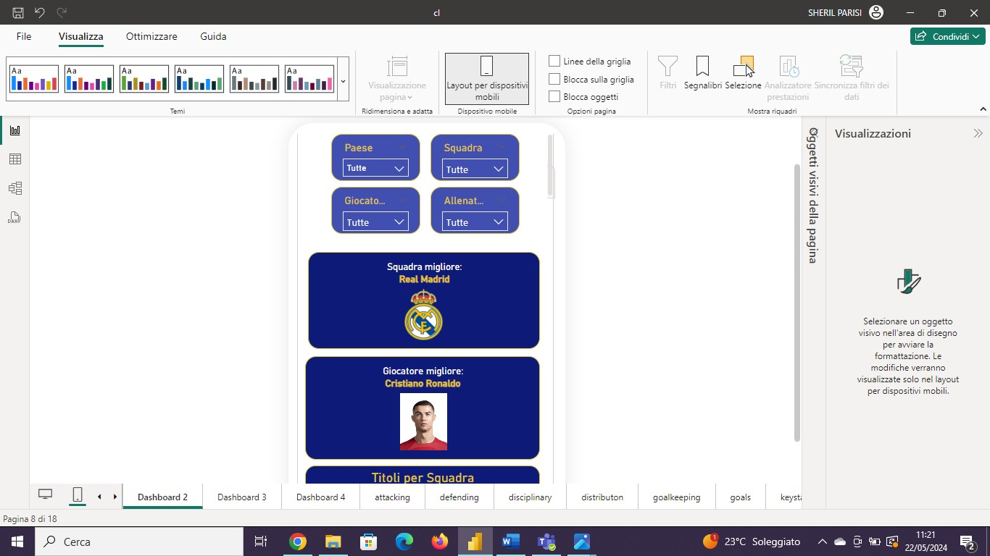
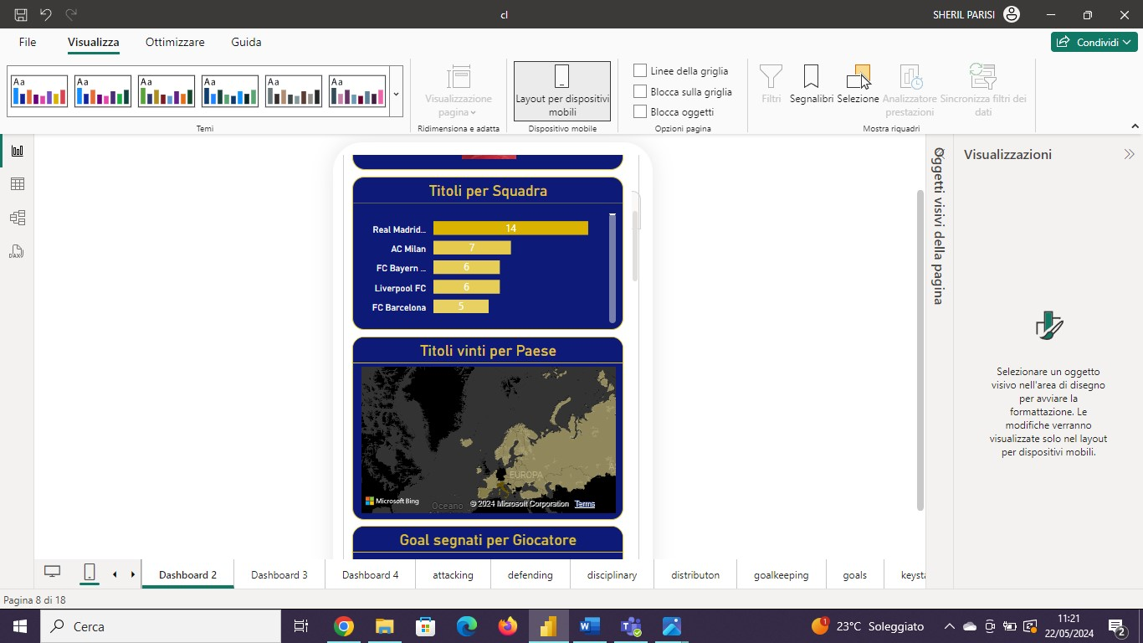

Le visualizzazioni desktop sono state riadattate per favorire la visualizzazione delle dashboard tramite cellulare, consentendo così agli utenti di consultare, seppur in modo limitante, le diverse informazioni più velocemente e in qualsiasi luogo essi si trovino.

CAPITOLO 2
Qlik

2.1 Dataset
Per l’analisi su Qlik sono stati utilizzati due dataset riguardanti i miliardari nel mondo secondo la rivista economica americana Forbes.

Il primo è caratterizzato da diversi file csv, ognuno dei quali rappresenta la lista redatta annualmente da Forbes degli uomini più ricchi del mondo dal 1997 al 2023. Per lo studio sono state prese in considerazione nove tabelle, unite a formare un unico dataset (dal 2015 al 2023) che presenta le seguenti variabili:
- Year: anno in cui è stata pubblicata la lista dei miliardari
- Rank: posizione in classifica del miliardario in termini di ricchezza
- Net worth: patrimonio netto finale del miliardario (espresso in dollari USA)
- Full name: nome completo del miliardario
- Last name: cognome
- First name: nome
- Age: età
- Birth date: data di nascita
- Gender: indica se il miliardario è uomo, donna o una famiglia (“family”)
- Country of citizenship: paese di cittadinanza
- Country of residence: paese di residenza
- City of residence: città di residenza
- Business category: categoria o settore in cui opera l'azienda del miliardario
- Organization name: nome dell'organizzazione o della società associata al miliardario
- Self made: indica se il miliardario si è fatto da sé (“self-made”) o ha ereditato la sua ricchezza (“not self-made”)
- Position in organization: posizione ricoperta nell’organizzazione (es. CEO, cofondatore)

Il secondo fornisce un’analisi specifica per l’anno 2023 e include, oltre alle variabili appena menzionate, anche indicatori specifici per ciascun paese di residenza:
- CPI country: indice dei prezzi al consumo (CPI)
- CPI change country: variazione del CPI
- GDP country: prodotto interno lordo (PIL)
- Gross tertiary education enrollment: iscrizione all'istruzione terziaria
- Gross primary education enrollment country: iscrizione all'istruzione primaria
- Life expectancy country: aspettativa di vita
- Tax revenue country: entrate fiscali
- Total tax rate country: aliquota fiscale totale
- Population country: popolazione

2.2 Trasformazione dei dati
- Rimozione valori nulli e duplicati
- Rimozione variabili non utili ai fini dell’analisi
- Modifica del tipo di dato
- Risoluzione incongruenze varie (es. sostituito Amazon.com con Amazon)

2.3 Obiettivo dell’analisi
L’obiettivo della seguente analisi è quello di fornire una panoramica sui miliardari nel mondo e sull'evoluzione della loro ricchezza nel tempo. Lo studio mira a comprendere come si distribuisce la ricchezza in relazione a fattori come età, sesso e nazionalità, oltre a identificare le categorie di business e i paesi maggiormente profittevoli. Infine, si cerca di stabilire una relazione tra il numero di miliardari in un paese e diversi indicatori economici.

2.4 Descrizione delle visualizzazioni
A tal proposito, sono state realizzate quattro dashboard:
- The Richest People in The World
- Distribution of Wealth
- Evolution of Wealth
- Number of Billionaires and Economic Indicators

2.4.1 The Richest People in The World
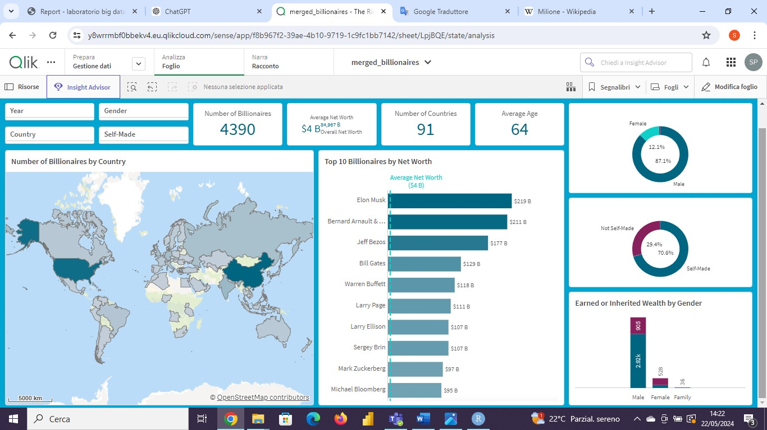
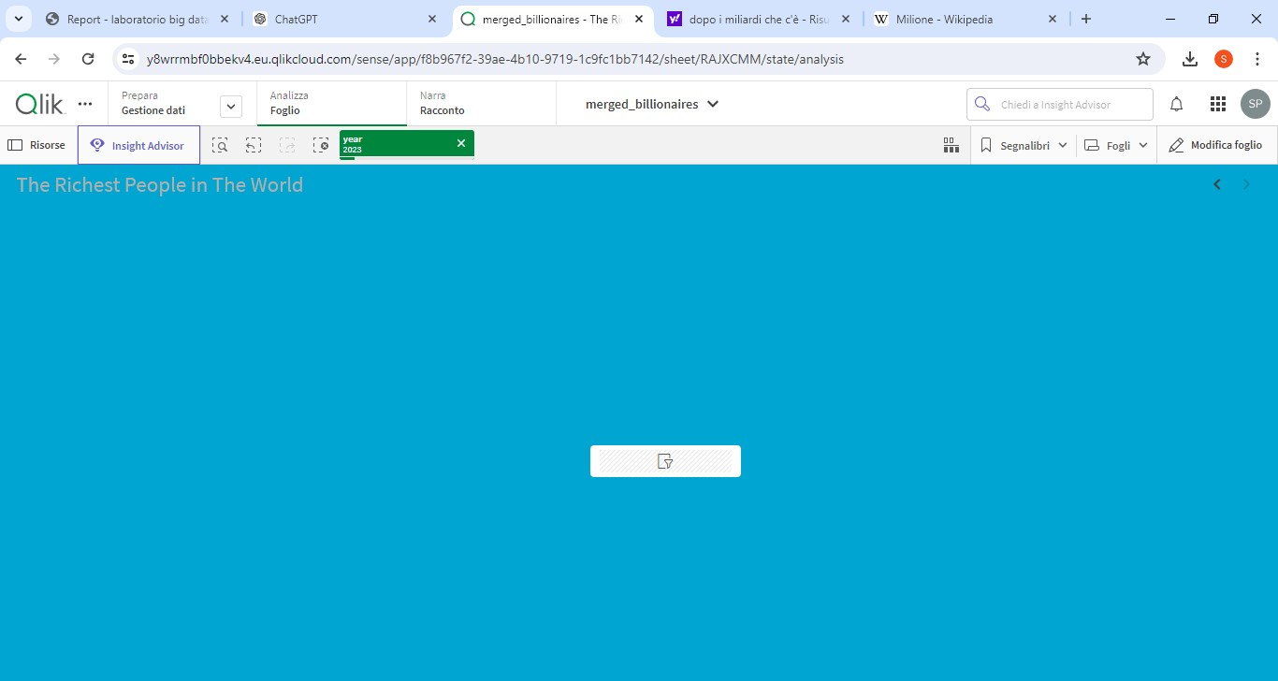

La prima dashboard offre una panoramica interattiva sui miliardari e sulle loro caratteristiche, consentendo all’utente di selezionare quattro filtri:
- Year: permette di studiare i miliardari nel corso degli anni
- Country: modifica i grafici a seconda del paese selezionato
- Gender: consente di concentrarsi su un genere specifico
- Self-Made: mostra la differenza tra coloro che hanno guadagnato autonomamente la propria ricchezza e quelli che l’hanno ereditata
RIVEDI QUESTIONE DEL DISTINCT PER TUTTI I GRAFICI
Sono presenti quattro KPI che forniscono una visione d’insieme: il numero totale di miliardari dal 2015 al 2023 è 4390, la media del patrimonio netto è 4 miliardi di dollari e la ricchezza complessiva ammonta a 85 mila miliardi. Inoltre, i miliardari si collocano in 91 paesi diversi e hanno un’età media di 64 anni.
Grazie al primo grafico ad anello si vede come la maggioranza dei soggetti siano uomini (87.1%) mentre il 12.1% donne; lo 0.8% rientra nella categoria “family” (es. Bernard Arnault & Family).
Il secondo grafico ad anello distingue i miliardari in self-made (70.6%) e in coloro che hanno ereditato la propria ricchezza (29.4%).
Il grafico a barre impilate mostra come la maggioranza degli uomini si è fatta da sé (in blu), mentre la maggior parte delle donne, ha ereditato la propria ricchezza (in rosso). Dobbiamo mettere le formule??
La mappa geografica utilizza diverse sfumature di colore e le tonalità più scure rappresentano i paesi in cui il numero di miliardari è più elevato. Si distinguono, in ordine, la Cina e gli Stati Uniti. Inoltre, passando con il mouse sulla mappa, è possibile vedere, grazie ad un grafico a barre, colorato per numero di miliardari, la distribuzione di questi ultimi per città.
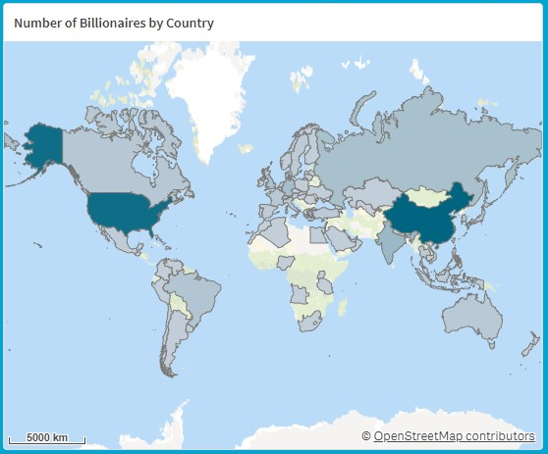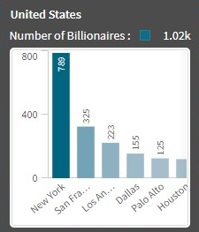
Infine, il grafico centrale mostra la classifica dei 10 miliardari più ricchi del mondo. Senza applicare il filtro per anno, si nota che Elon Musk è il primo in classifica con un patrimonio netto di 219 miliardi di dollari, nettamente superiore alla media della ricchezza complessiva pari a 4 miliardi (rappresentata da una linea di riferimento).

2.4.2 Distribution of Wealth
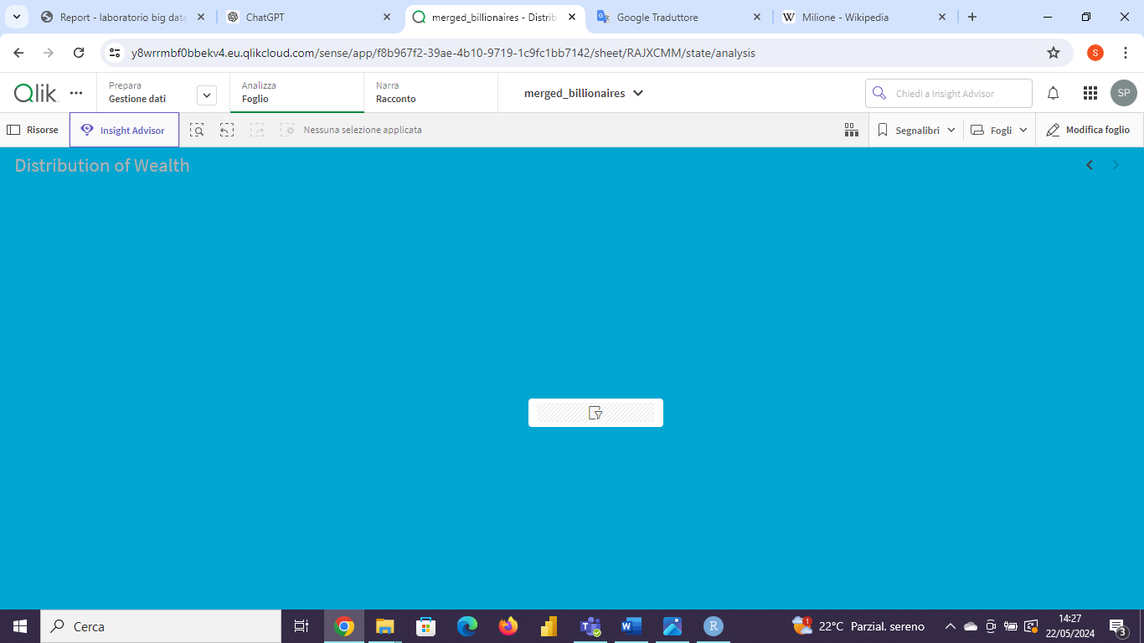
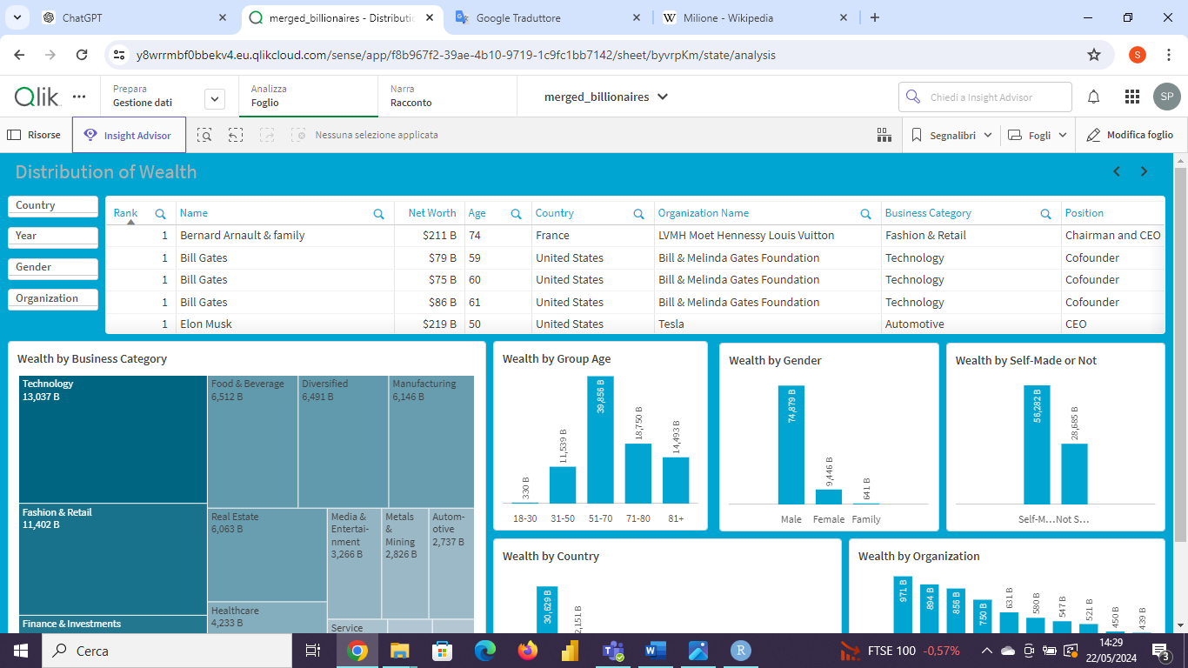

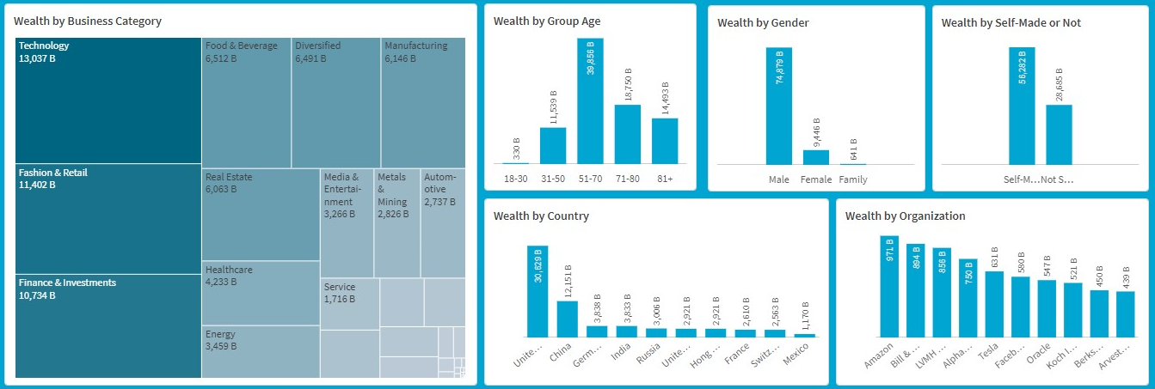

Questa dashboard mostra come si distribuisce la ricchezza in base a diverse variabili.
In alto a destra è possibile selezionare quattro filtri mentre di fianco è presente una tabella che contiene varie informazioni relative ai miliardari, mostrati in ordine crescente per patrimonio netto.
Senza applicare il filtro per anno vengono mostrati tutti i primi classificati nei diversi anni ma, selezionando, ad esempio, l’anno 2021 si può vedere che Jeff Bezos, fondatore del gruppo Amazon, occupa la prima posizione.
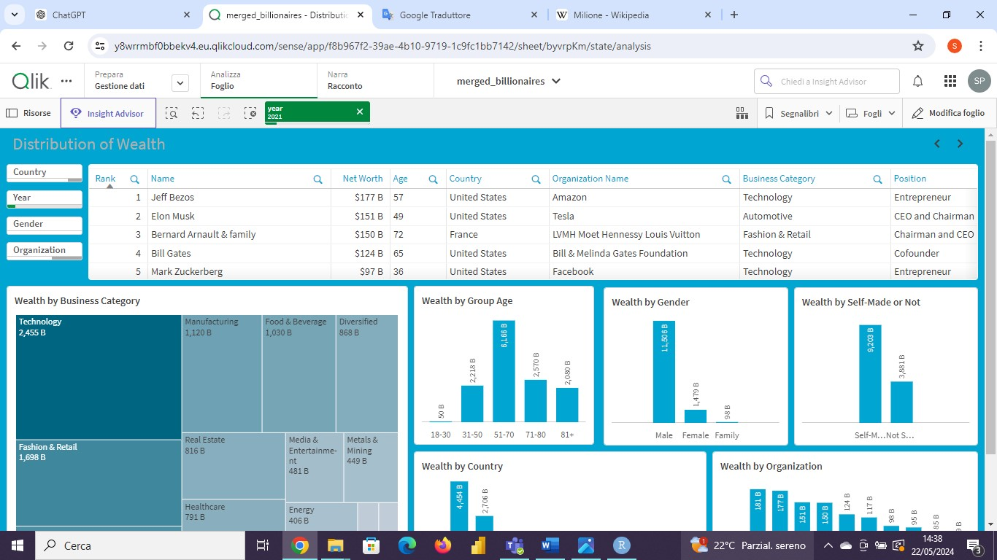
I grafici in basso hanno lo scopo di capire come complessivamente si distribuisce la ricchezza:
- Wealth by Business Category: mappa ad albero che consente di vedere quale categoria di business è maggiormente profittevole. Nel 2021, ad esempio, prevale il settore della tecnologia con un valore complessivo del patrimonio netto pari a 2455 miliardi di dollari.
- Wealth by Group Age: la ricchezza in questo caso è stata suddivisa in fasce d’età. Gli individui più ricchi hanno un’età compresa tra i 51 e i 70 anni.
- Wealth by Gender: gli uomini, complessivamente, possiedono un patrimonio netto più alto rispetto a quello delle donne.
- Wealth by Self-Made or Not: il patrimonio di coloro che non hanno ereditato la propria ricchezza è maggiore.
- Wealth by Country: nonostante il numero di miliardari sia più elevato in Cina, come detto precedentemente, la ricchezza complessiva dei soggetti è maggiore negli Stati Uniti. Al terzo posto si colloca l’India con, nel 2021, 577 miliardi di dollari.
- Wealth by Organization: l’azienda che negli anni ha contribuito ad un maggior patrimonio dei soggetti interessati è Amazon seguita dalla Bill & Melinda Gates Foundation.

2.4.3 Evolution of Wealth
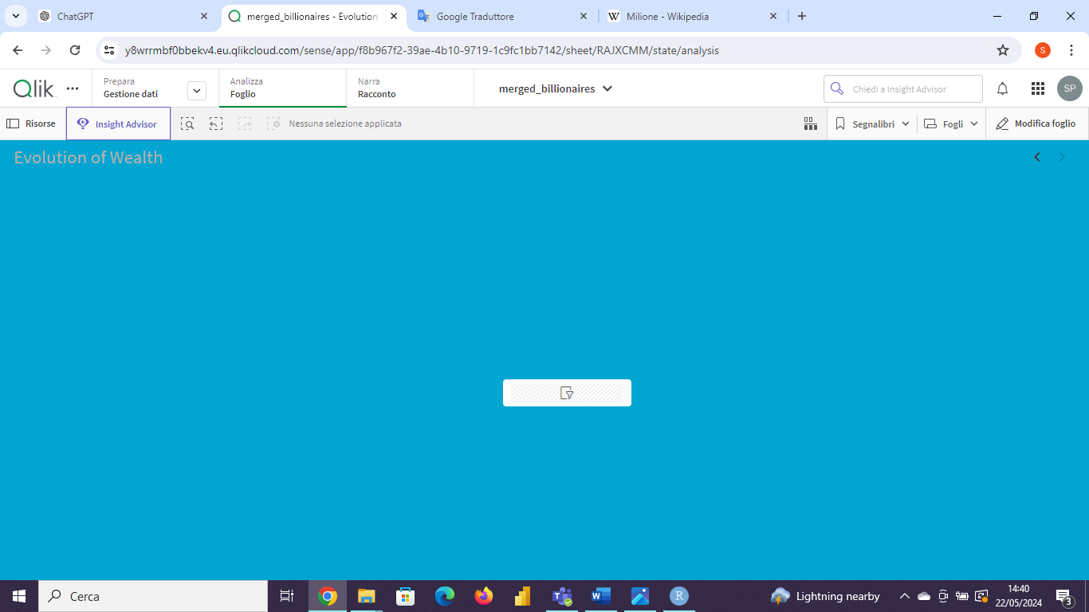
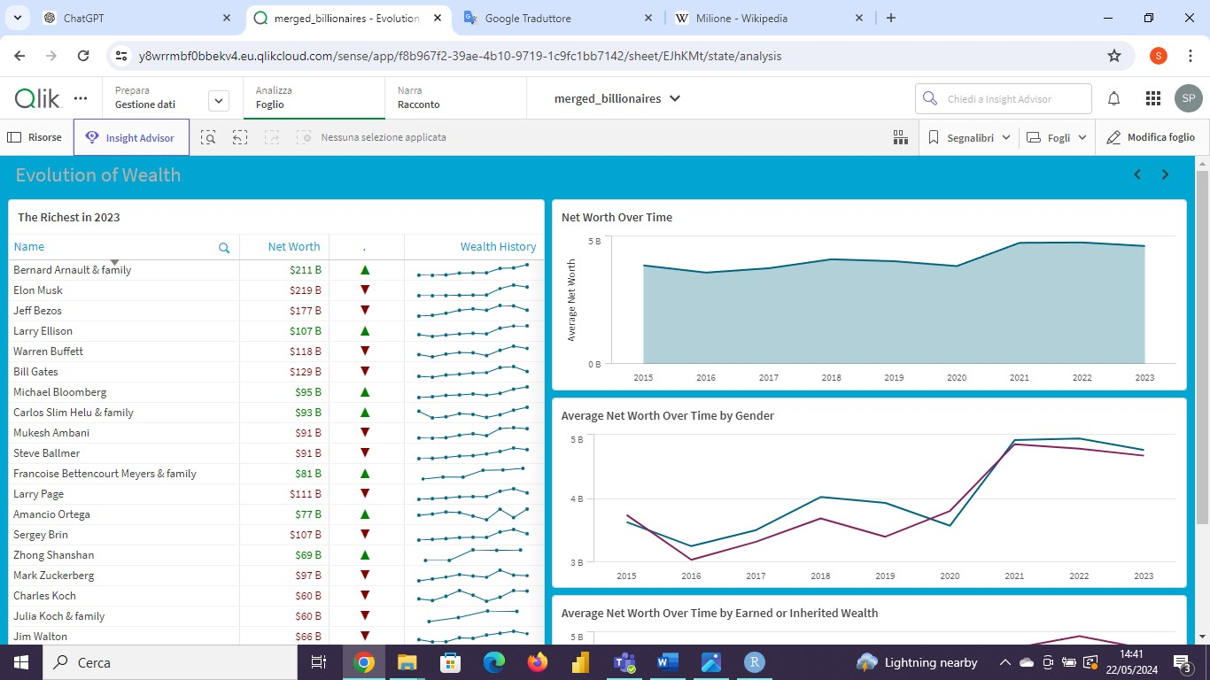

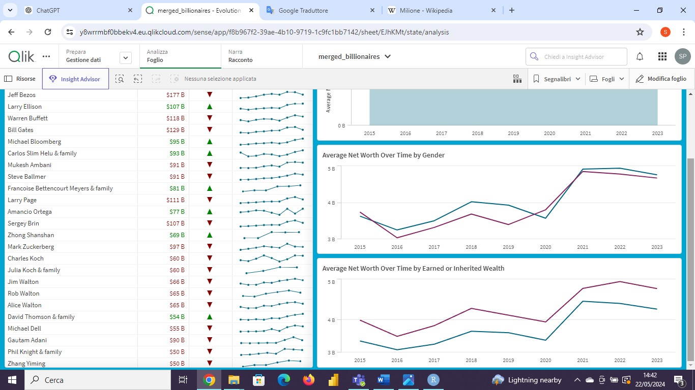

La tabella mostra la classifica, ordinata per patrimonio netto, dei più ricchi del 2023. La terza colonna
presenta un indicatore utile a comprendere se il patrimonio del miliardario ha subito un aumento (freccia verde verso l’alto) o un decremento (freccia rossa verso il basso) rispetto all’anno precedente (2022). Ad esempio, Bernard Arnault nel 2023 registra un patrimonio netto di 211 miliardi di dollari, superiore rispetto ai 158 miliardi del 2022. Infine, la colonna “Wealth History” permette di non perdere le informazioni relative agli altri anni, riepilogando graficamente l’evoluzione della ricchezza per ciascun individuo; ogni pallino rappresenta un anno specifico, dal 2015 al 2023.
A destra sono presenti tre grafici a linee. Il primo mostra il cambiamento della media del patrimonio complessivo dei miliardari negli anni che sembra aver subito un leggero ma progressivo aumento fino ad arrivare al 2023 con 5 miliardi di dollari. Nel secondo si distinguono due linee, quella blu rappresenta gli uomini e quella rossa le donne; in media, il patrimonio di queste ultime risulta essere inferiore. L’ultimo rappresenta la differenza tra il patrimonio di coloro che hanno guadagnato la propria ricchezza (in blu) e quelli che l’hanno ereditata (in rosso), i quali sembra che mediamente possiedano una ricchezza maggiore.

2.4.4 Number of Billionaires and Economic Indicators
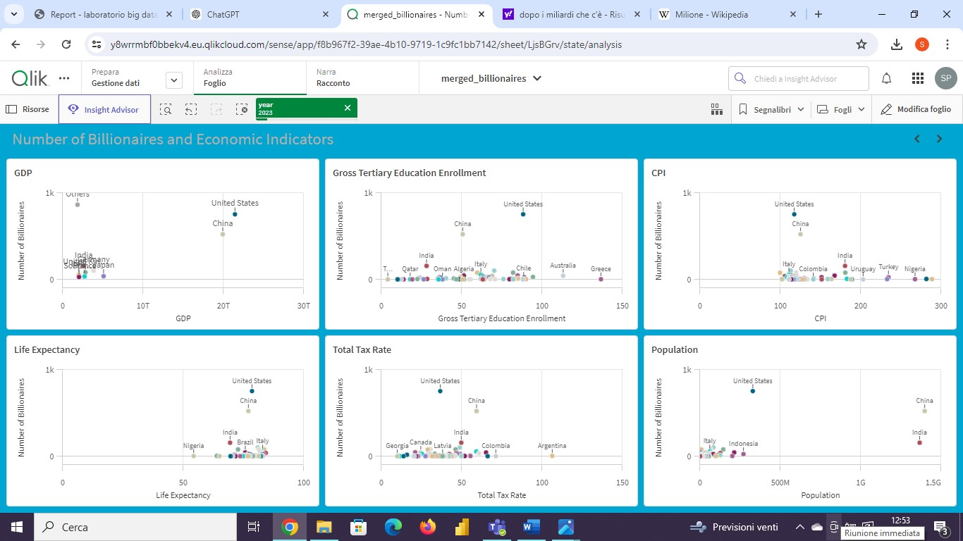
L’ultima dashboard si focalizza sull’anno 2023 e mira a comprendere, mediante dei grafici a dispersione, se è possibile individuare una relazione tra il numero di miliardari in un paese e vari indicatori economici per quel paese.
- GDP: il PIL è un indicatore utile per valutare le prestazioni economiche di un paese ed è comunemente utilizzato come misura generale del tenore di vita e del benessere della popolazione. Dal grafico si nota che, in linea con quanto atteso, gli Stati Uniti e la Cina, che si collocano rispettivamente al primo e secondo posto per numero di miliardari, hanno un PIL più alto (21 e 19 bilioni di dollari). Infatti, un PIL elevato indica un’economia più sviluppata e dunque una gamma più ampia di opportunità di business e investimento per i miliardari. Inoltre, un alto PIL corrisponde spesso a un elevato livello di reddito pro capite e dunque a un mercato di consumatori più redditizio da cui i miliardari possono trarre vantaggio. Tuttavia, questa relazione non è sempre rispettata poiché l’India, che si colloca al terzo posto per numero di miliardari, presenta un PIL relativamente basso, ad indicare un notevole divario economico tra i ricchi e il resto della popolazione.
- Gross Tertiary Education Enrollment: è una misura utilizzata per valutare la partecipazione all'istruzione post-secondaria. Un alto tasso di iscrizione indica che un’ampia percentuale della popolazione in età universitaria è iscritta a programmi di istruzione terziaria. Si è ritenuto potesse essere interessante valutare la sua relazione con il numero di miliardari in un paese poiché è probabile che una popolazione maggiormente istruita tenda ad assumere competenze avanzate, incoraggiando le presone a intraprendere, per esempio, carriere imprenditoriali. Questo sembra essere confermato dagli Stati Uniti, che presentano un tasso di iscrizione dell’88%, mentre paesi come la Grecia e l’Australia, in cui l’indicatore è più alto rispetto agli Stati Uniti, hanno un numero di miliardari inferiore. Ciò può essere dovuto a vari fattori come un ambiente imprenditoriale ostile.
- CPI: il consumer price index, è un indicatore che misura la variazione nel tempo del livello medio dei prezzi pagati dai consumatori per un insieme specifico di beni e servizi di consumo. Potrebbe essere collegato al numero di miliardari poiché, essendo utilizzando per valutare l’inflazione, quest’ultima può influenzare la crescita economica personale. Paesi come la Nigeria o l’Ucraina, con un CPI molto elevato, presentano un numero inferiore di miliardari poiché un’elevata inflazione può creare un ambiente economico instabile e poco favorevole agli investimenti.
- Life Expectancy: l’aspettativa di vita è un indicatore utilizzato come misura del livello di salute e qualità di vita in un paese. Un valore più elevato è spesso associato a un’economia stabile e prospera. Anche se la relazione con il numero di miliardari non è così immediata, si nota come la Nigeria, con un’aspettativa di vita di 54 anni, conti solamente 3 miliardari.
- Total Tax Rate: il TTR è una misura che rappresenta la somma delle imposte pagate dalle imprese, espressa come percentuale dei loro profitti commerciali. Un TTR più basso, può incentivare l’imprenditorialità e gli investimenti come nel caso degli Stati Uniti che sono primi per numero di miliardari e presentano un TTR del 36%.
- Population: un paese con una popolazione più ampia potrebbe offrire un mercato più vasto e dunque una maggiore domanda. I paesi con il maggior numero di miliardari (Cina, India e Stati Uniti) sono anche quelli che presentano un numero di miliardari maggiore.

CAPITOLO 3
Tableau

3.1 Dataset
Il dataset utilizzato per l'analisi su Tableau riguarda una campagna di marketing diretto condotta da un istituto bancario portoghese. L'obiettivo dell’iniziativa è quello di promuovere la sottoscrizione di depositi a termine tramite chiamate telefoniche ai clienti.
Il set di dati è caratterizzato dalle seguenti variabili:
Variabile | Tipo | Descrizione
Age | Numerica | Età del cliente
Job | Categorica | Tipo di lavoro (admin, blue-collar, entrepreneur, housemaid, management, retired, self-employed, services, student, technician, unemployed, unknown)
Marital | Categorica | Stato civile (married, single, divorced, unknown)
Education | Categorica | Livello di istruzione (primary, secondary, tertiary, unknown)
Default | Categorica | Indica se il cliente ha un credito in default (yes, no)
Balance | Numerica | Saldo medio annuo su un conto
Housing | Categorica | Indica se il cliente ha richiesto un prestito per l’acquisto di una casa (yes, no)
Loan | Categorica | Indica se il cliente ha richiesto un prestito per esigenze personali (yes, no)
Contact | Categorica | Indica il dispositivo tramite il quale il cliente ha risposto alla chiamata (cellular, telephone, unknown)
Day | Data | Giorno del mese in cui il cliente è stato contattato l’ultima volta
Month | Data | Mese dell’anno in cui il cliente è stato contattato l’ultima volta
Duration | Numerica | Durata dell’ultima chiamata (in secondi)
Campaign | Numerica | Numero di volte che il cliente è stato contattato durante l’attuale campagna
Previous | Numerica | Numero di volte che il cliente è stato contattato prima dell’attuale campagna
Pdays | Numerica | Numero di giorni trascorsi dall’ultima volta che il cliente è stato contattato nella campagna precedente
Poutcome | Categorica | Esito della campagna precedente (success, failure, nonexistent)
Y | Binaria | Indica se il cliente ha sottoscritto (yes) o meno (no) il deposito a termine

Misure calcolate:
Yes | SUM(IF [Y] = 'yes' THEN 1 ELSE 0 END)
No | SUM(IF [Y] = 'no' THEN 1 ELSE 0 END)
Conversion Rate | ([Yes]/COUNT([Y]))*100
Rejection Rate | ([No]/COUNT([Y]))*100
Total Conversion Rate | ([Yes]/SUM([Campaign]))*100
Total Rejection Rate | ([No]/SUM([Campaign]))*100

3.2 Trasformazione dei dati
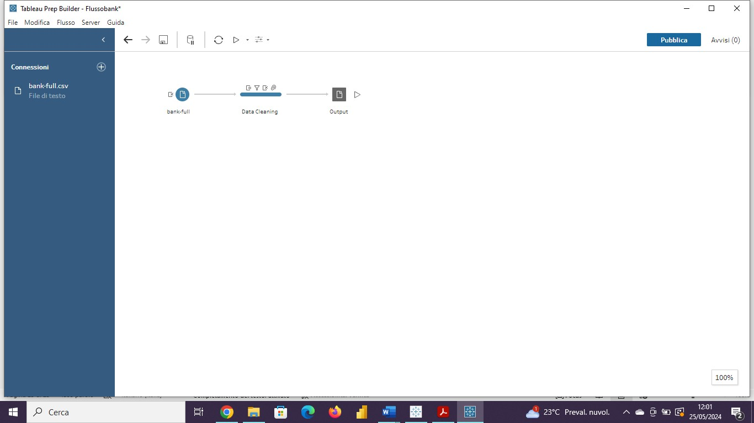
Si è proceduto alla pulizia dei dati mediante alcune operazioni:
- Rimozione valori nulli e duplicati
- Trasformazione del tipo di dato
- Rimozione variabili non utili per l’analisi
- Analisi ed eventuale rimozione dei valori “unknown”
- Rimozione errori (es. sostituito “unknown” con “nonexistent”)

3.3 Obiettivo dell’analisi
L'obiettivo di questa analisi è fornire all'istituto bancario una panoramica approfondita dei modelli comportamentali dei clienti, consentendo l'identificazione dei segmenti di clientela più inclini ad accettare l’offerta commerciale. Inoltre, lo studio mira anche a valutare l'efficacia della campagna di marketing attuata per promuovere la sottoscrizione di depositi a termine, in modo da ottimizzare le future iniziative commerciali e migliorare i risultati complessivi dell'istituto bancario.

3.4 Descrizione delle visualizzazioni
A tal proposito, sono state realizzate tre dashboard:
- Customer Overview
- Campaign Overview (pt. 1)
- Campaign Overview (pt. 2)

3.4.1 Customer Overview
SCREENSHOT PRIMA DASHBOARD

La prima è una dashboard introduttiva che dà una panoramica generale della campagna marketing utilizzata dalla banca.
In alto a destra abbiamo un filtro nominato “Subscription” il quale permette di filtrare in base all’esito della campagna marketing: selezionando “Yes” si ottengono gli individui che hanno sottoscritto il deposito a termine, viceversa selezionando “No” si ottengono gli individui che non hanno sottoscritto il deposito a termine, a fianco un piccolo grafico ad anello ci mostra la proporzione in percentuale di “Yes” e “No”. Filtrando la dashboard, anche gli altri grafici cambiano di conseguenza.
Sulla destra troviamo un pannello dedicato alla “Customer Overview”:
- I primi due grafici a barre riportano il numero di clienti raggruppato rispettivamente per “marital status” e per “Education”, passando col cursore possiamo visionare per ciascuna barra il “conversion rate” (#Yes / Y) e il “rejection rate” (1-“conversion rate”). I single hanno una probabilità di sottoscrivere un deposito a termine, coloro che hanno un educazione terziaria hanno una prob maggiore.
- Il grafico a linee mostra le stesse metriche tenendo conto dei gruppi di età
- Il quarto grafico misura quale tipo di canale di contatto è stato utilizzato maggiormente tra cellulare e telefono
- Il quinto è un grafico ad albero che ci mostra il numero di clienti raggruppato per il tipo di lavoro che fanno
- In basso a destra troviamo tre grafici a barre rispettivamente per le variabili Personal Loan, House Loan e Default. Ciascuno di questi confronta la probabilità di accettare il prestito da parte dei clienti (Conversion Rate) con le informazioni riguardanti le loro posizioni debitorie e i loro inadempimenti. Si nota che vi è un conversion rate maggiore per persone che non sono indebitate e che non si sono mostrate inadempienti in passato.

In basso a sinistra viene definita la Buyer persona. Notiamo che l’individuo target è una persona single con educazione secondaria o terziaria che si trova nella fascia d’età 18-30 o 60+, di conseguenza stiamo parlando di studenti o pensionati e questo ha senso perché i pensionati e gli studenti hanno più tempo libero, quindi, ricevono più chiamate e hanno una probabilità maggiore di sottoscrivere. Inoltre, i pensionati hanno più soldi da parte e quindi è più probabile che sottoscrivano. Boo. I giovani essendo più giovani hanno una propensione al rischio maggiore, quindi, decidono di sottoscrivere il deposito a termine.
Un deposito a termine è un tipo di deposito bancario in cui una somma di denaro viene depositata in un conto bancario per un periodo di tempo prestabilito, durante il quale non può essere ritirata senza incorrere in penalità o senza preavviso. Alla scadenza del periodo, il depositante riceve il capitale iniziale più gli interessi maturati.

https://it.wikipedia.org/wiki/Albo_d%27oro_della_UEFA_Champions_League
https://www.kaggle.com/datasets/basharalkuwaiti/champions-league-era-stats
https://www.kaggle.com/datasets/azminetoushikwasi/ucl-202122-uefa-champions-league
https://www.kaggle.com/datasets/guillemservera/forbes-billionaires-1997-2023
https://www.kaggle.com/datasets/nelgiriyewithana/billionaires-statistics-dataset
https://archive.ics.uci.edu/dataset/222/bank+marketing

